Учреждение образования

«БЕЛОРУССКИЙ ГОСУДАРСТВЕННЫЙ ТЕХНОЛОГИЧЕСКИЙ УНИВЕРСИТЕТ»

**Элементы теории информации. Параметры и характеристики дискретных информационных систем**

Студент: Николаева Е.В.

ФИТ 3 курс 5 группа

Преподаватель:

Савельева Маргарита Геннадьевна

Минск 2023

1. **Описание разработанного приложения**

Приложение написано на языке программирования C# и позволяет:

* рассчитать энтропию шотландского и чукотского алфавита; в качестве входного принята строка;
* сгенерировать гистограммы частот появления символов (MSExcel);
* определить энтропию бинарного алфавита для строки;
* подсчитать количество информации в сообщении, состоящем из ФИО;
* выполнить предыдущее задание при условии, что вероятность ошибочной передачи единичного бита сообщения составляет: 0.1, 0.5, 1.0.

1. **Методика выполнения поставленных задач**

Для расчета энтропии шотландского и чукотского алфавита с помощью разработанного нами приложения текст из входной строки, которая затем передается в качестве параметра при вызове функции, рассчитывающей энтропию алфавита. Описание данной функции представлено на рисунке 2.1.

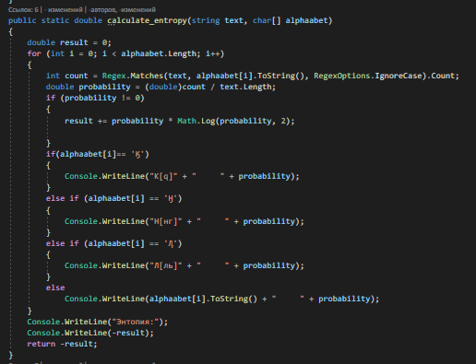

Рис. 2.1 – Функция для расчета энтропии

В результате выполнения данной функции возвращается значение энтропии, рассчитанное по формуле Шеннона: $H_{S}\left(A\right)= -\sum_{i=1}^{N}{P\left(ai\right)*\log_{2}{P(ai)}}$.

На основании частот появления символов, рассчитанных на предыдущем шаге, создана гистограммы. Данная гистограммы отображена на рисунке 2.3 и рисунке 2.4.

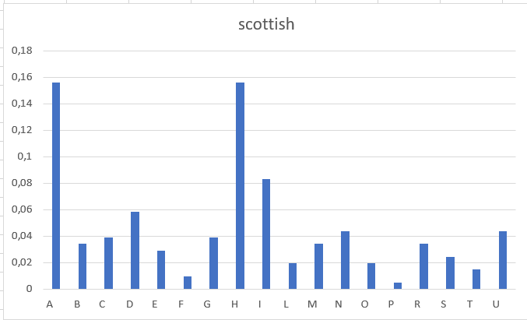

Рис. 2.3 – Гистограмма частот появления символов

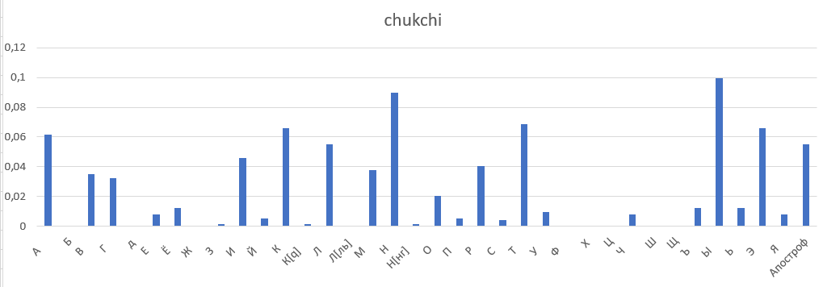

Рис. 2.4 – Гистограмма частот появления символов

Также приложение преобразует ФИО студента на шотландском языке в двоичное представление и после этого содержимое данного файла передается в функцию для расчета количества информации.

Затем приложение рассчитывает эффективную энтропию бинарного алфавита, рассчитанную по формуле $He\left(A\right)=1-H(Y|X)$, где $H\left(Y | X\right)=-p*\log_{2}{p}-q*\log_{2}{q}$, для различных вероятностей ошибочной передачи единичного бита (0.1, 0.5, 1.0) и выводит результат в терминал, вывод которого представлено на рисунке 2.5.

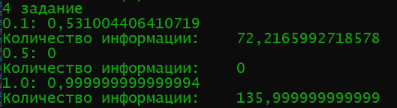

Рисунок 2.5 – Вывод терминала для бинарного алфавита

Затем приложение рассчитывает эффективную энтропию шотландского алфавита, для различных вероятностей ошибочной передачи единичного бита (0.1, 0.5, 1.0) и выводит результат в терминал, вывод которого представлено на рисунке 2.6. На рисунке видно, что количество информации шотландского алфавита при вероятности ошибки равной 1 равно 0, чего не скажешь о бинарном. Это объясняется тем, что бинарный имеет свойство инвертированности, который имеют все алфавиты, мощность которых не превышает 2, чего не скажешь о шотландским языке

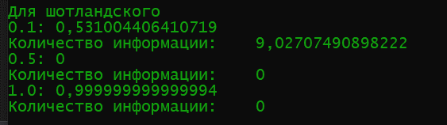

Рисунок 2.6 – Вывод терминала для шотландского алфавита

**Вывод**

В ходе лабораторной работы были закреплены теоретические знания по основам теории информации.

Также было разработано приложение для расчета и анализа параметров и информативных характеристик дискретных ИС.

Был сделан вывод, что при ошибки равной 1.0 для бинарного алфавита, количество информации будет таким же как при верной передачи, из-за того, что бинарный алфавит имеет свойство инвертированности.